数据类型是什么？
每一种数据类型相当于一个类型的桶。
不同数据类型装的值不同，不同类型的桶装的东西也不同
如：
a）铁桶能装水不能装硫酸
b）塑料桶能装水不能装汽油
c）网状垃圾桶不能装水等液体

简单理解：数据类型约束了值的范围！
1、java 中数据类型分类
a）基本数据类型 （Primitive Data Type）
b）引用数据类型（对象类型） （Reference Type）

2、区分类型的作用

a）分门别类：更好的使用及查找（数字可以计算，布尔值可以判断条件，字符串可以分割截取等），
例如：水桶：水可以浇花，洗澡，做饭，汽油桶：可以燃烧，油漆桶：可以喷漆
b）节约内存：为变量找到合适的类型
3、基本数据类型
Java 中的原生数据类型共有 8 种：
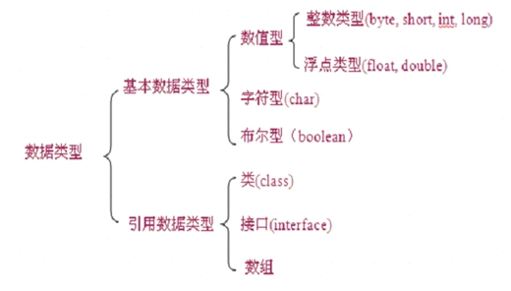
1）字节型：使用 byte 表示。 （1字节 表示-128～127 之间的 256 个整数） 。
2）型短整：使用 short 表示。 （2字节） -32768 - 32767
3）整型：使用 int 表示。 （4字节） -2147483648-2147483647
4）长整型：使用 long 表示。 （8字节）-9233372036854477808-9233372036854477807
5）单精度浮点型：使用float表示。（4字节）小数点6位（第7位根据8位四舍五入）38位（指数形式 1.222e10）
6）双精度浮点型：使用double表示。（8字节）小数点15位（第16位根据17位四舍五入）308位（指数形式1.22234242e10）
7）字符型：使用char表示。（2字节）Unicode编码(utf-16)‘ \u0000 - u\ffff ’
8）布尔型：使用boolean表示。（1位）true false

整数分进制:
二进制: 0 1
默认 10进制
8进制 -->0 0-7
16进制 -->0x 0-9 A-F
浮点数可以以指数形式来定义
float f1=1.31e-33f
字符可以以整数（各进制都可以）和字符的形式定义
char c=48;
转义字符（char和string都可以使用）:（有些字符不能直接表示，需要转义完成）
格式： \+单个字符
\' --> '
\" --> "
\\ --> \
\t --> tab
\n --> 换行
4、字符串（引用类型）：存储多个字符
1）简单定义： String str1="字符串的内容";
String的变量由多个字符char 组成，内部是char数组
2）输出语句使用字符串Sytem.out.print(变量); 这里的变量不是字符串会自动转换为字符串。基本类型转换的是值，引用类型则是调用toString转换。 3）+ 可以拼接多个字符串
String str2="341方式2313"+"2342424";
String str3="341方式2313"+str2;
4）字符串与其他类型+拼接时，其他类型先转化为字符串再进行拼接
5）char进行+操作时，会先转换为int再进行加法运算，注意这里不是做字符串拼接

5、字符集、编码、解码相关概念

1）字符集：定义了字符与整数的对应关系，如ascii，utf-8，gbk
2）编码：把字符转换为数字的过程
3）解码：把数字转换为字符的过程

6、注意点
1）java中整数类型的字面值默认是int，可以自动转换为范围内的byte，short，char。如定义超过int范围的值，需要加l或L修饰表示该数值为long类型，一般采用L，l容易和1混淆。
2） Java 中的所有浮点类型字面值默认情况下都是 double，定义float需要在字面值后面加f或F。
3）什么类型的值只能赋值给什么类型的变量。

7、计算机中的数据存储单位
变量存储在内存中，程序运行起来才会占用，不同的变量存储的值不同！
计算机数据存储：内存，硬盘，光盘等...
计算机怎么表示这些值呢？
通过各种存储的单位！
数据最底层按2进制数字存储
位：bit（只有 0，1 两种状态） ，是计算机系统中的最小数据表示单位。
字节：byte， 1 byte = 8 bit。
千字节1 KB = 1024 Byte （2的10次方1024）（1Kg = 1000g，与计算机系统不同）
兆字节1 MB = 1024 KB
千兆字节1 GB = 1024 MB

